建设项目审批系统-审图环节使用手册

版本 | 作者 | 参与者 | 起止日期 | 备注
1.0 | 姜懿卿 | 苏振国 | 2019.5.8~9 | 第一版完成

目 录
1. 引言 4
1.1. 文档目的 4
1.2. 文档范围 4
2. 操作步骤 4
2.1. 登录系统 4
2.1.1. 登录系统 4
2.1.2登录方式 5
2.2. 申报操作 6
2.2.1. 项目单位申报 6
2.2.2. 项目认领 6
2.2.3. 审图申报 7
2.2.3.1. 项目基本信息 8
2.2.3.2. 审图环节申报信息 8
2.2.3.3. 参建单位 9
2.2.3.4. 申报材料 9
2.2.4. 审图申报 10
2.2.4.1. 待上传资料 10
2.2.4.2. 待上传勘察设计材料 10
2.2.4.3. 待上传勘察设计材料 11
2.2.4.4. 已接收处理意见 11
2.2.4.5. 已接收审查合格书 12
2.3. 勘察设计单位登录 13

引言

文档目的
本文将对审图环节企业申报进行了的详细的描述，以提高的实企业申报审图的报审效率。

文档范围
此文档的预期读者为项目报审人员、责任部门的相关文员、实施人员。

操作步骤

登录系统

登录系统
- 进入“沈阳市政务服务网”
方法一：在百度中搜索“沈阳市政务服务网”，点击进入，如图。
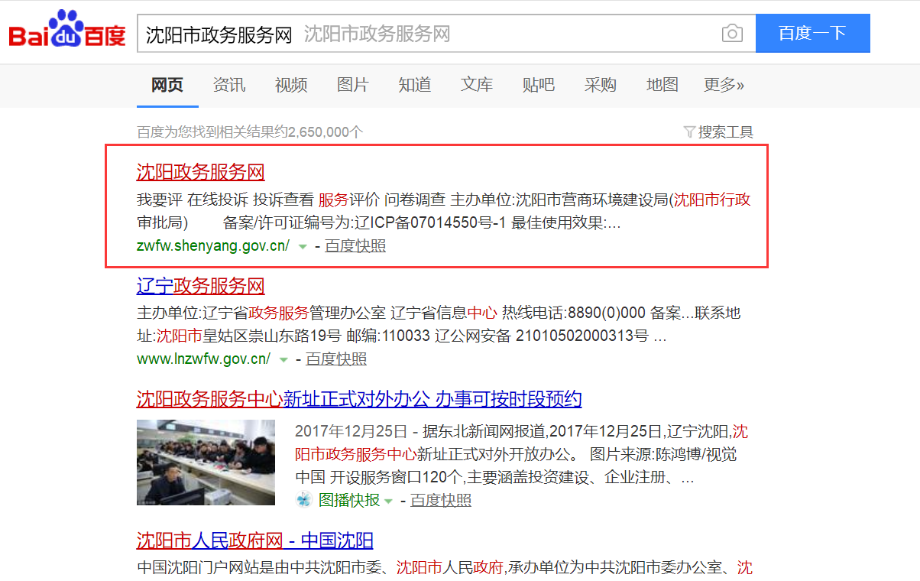
方法二：在地址栏中输入http://zwfw.shenyang.gov.cn/syzwdt/，进入网上办事大厅
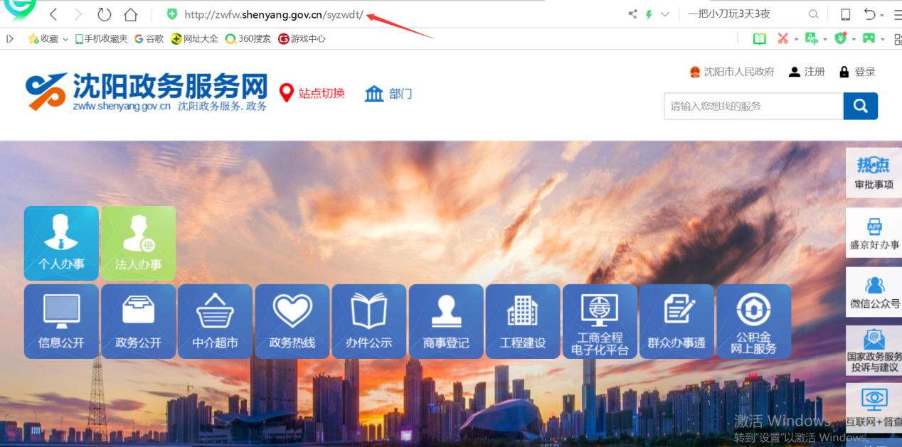

2.1.2登录方式
- 点击右上角登录，选择登录方式；
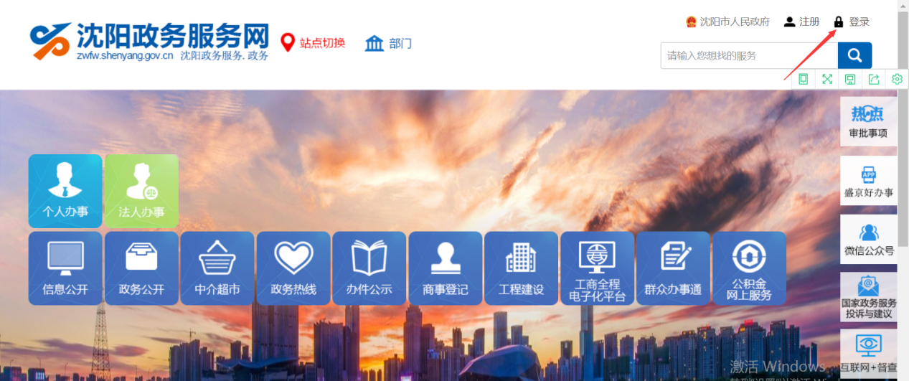
登录方式有两种：1、个人用户登录；2、法人用户登录。根据注册账号类型选择登录方式。
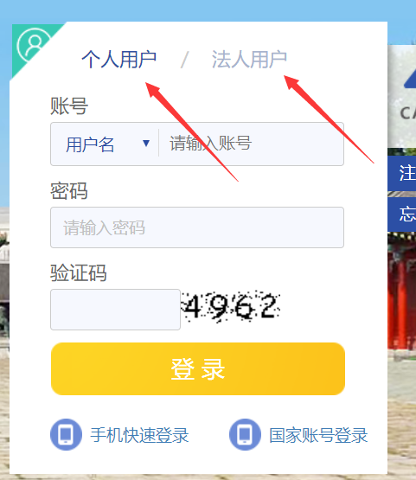

申报操作

项目单位申报
登录系统后，选择“工程建设”按钮，进入工程建设模块；
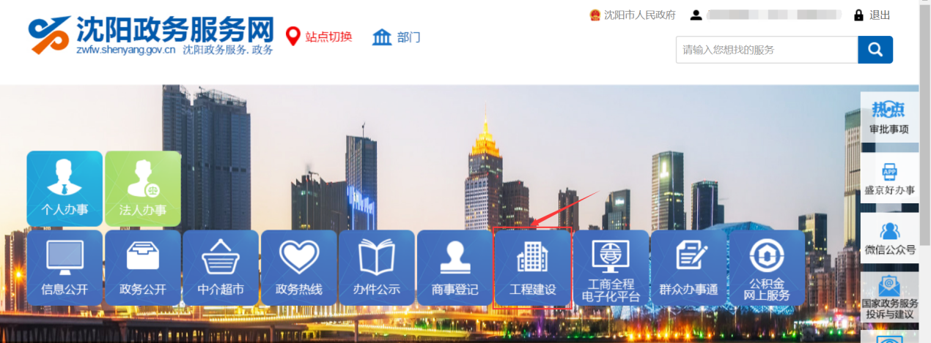

项目认领
进入工程建设模块后，选择网上申报，根据项目单位短信收到的随机码认领项目。
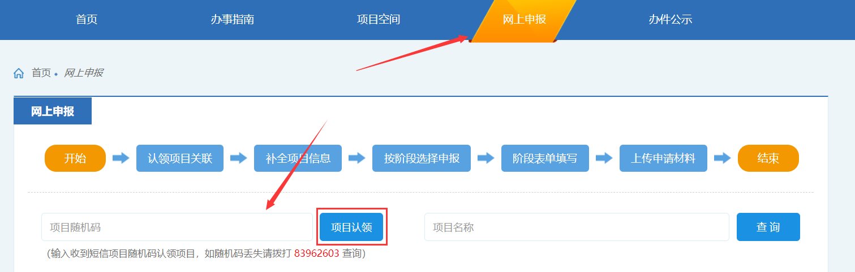

审图申报
点击“阶段性申报”选择“审图环节”进入审图填报页面。
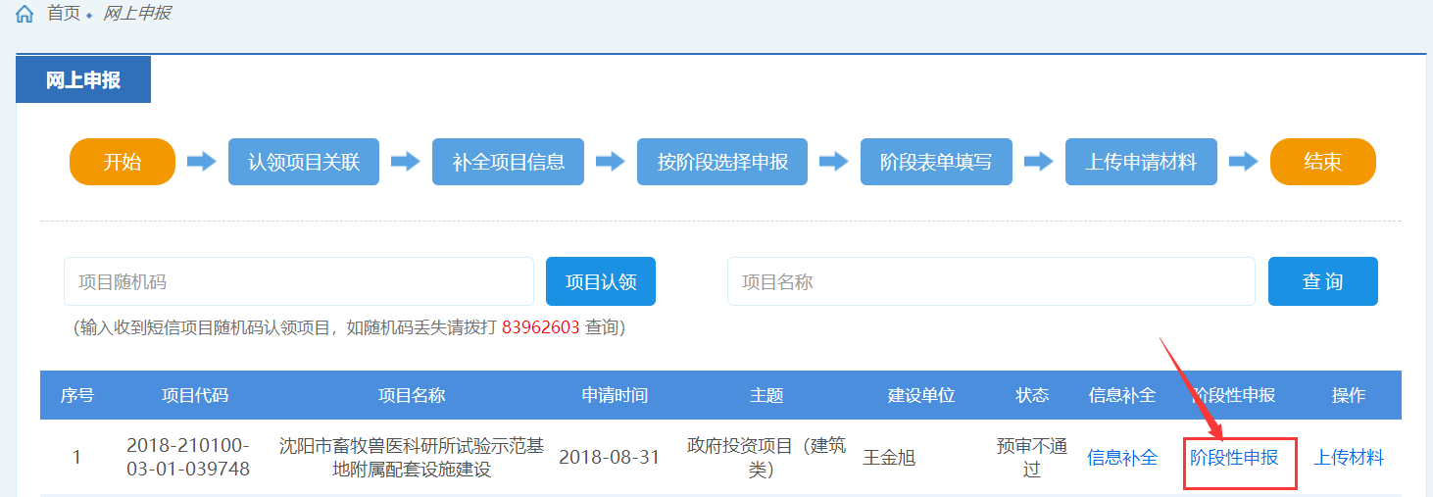

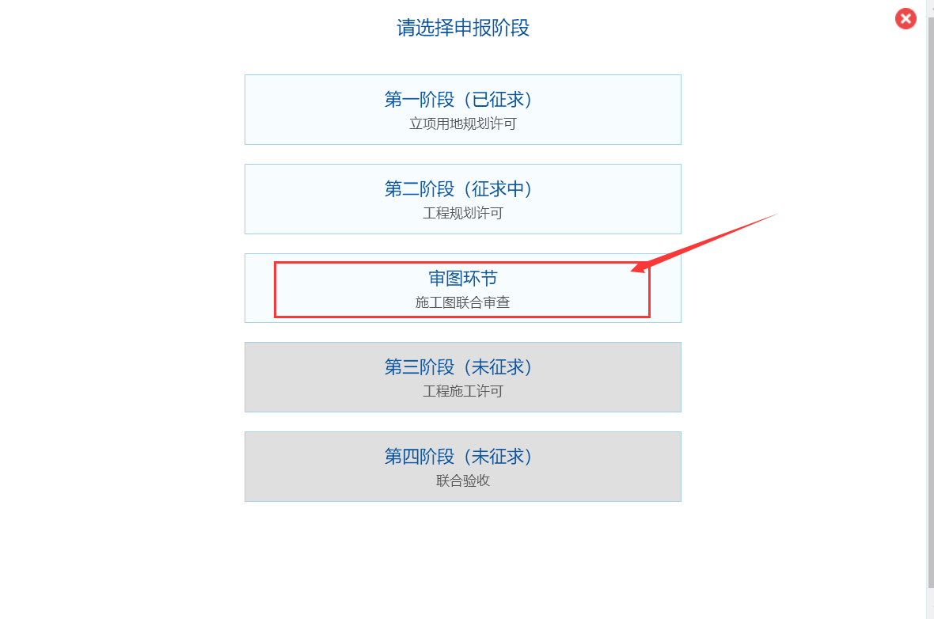

项目基本信息
信息补全后部分项目基本信息会自动生成
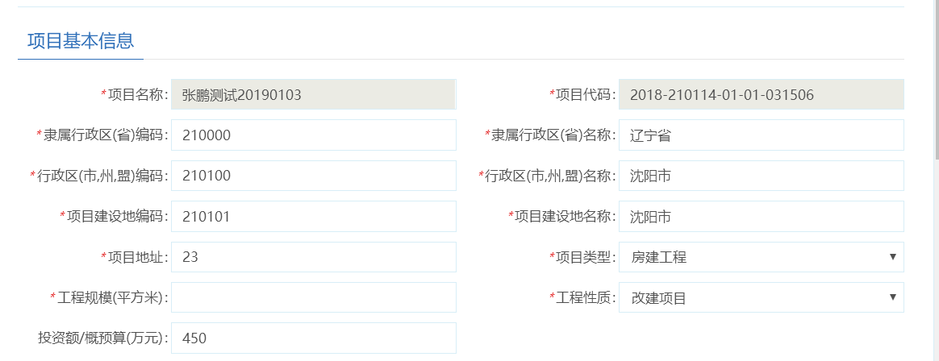
注：当项目类型为【房建工程】，报审事项为【设计审查】时工程规模(平方米)此字段不能为空；

审图环节申报信息
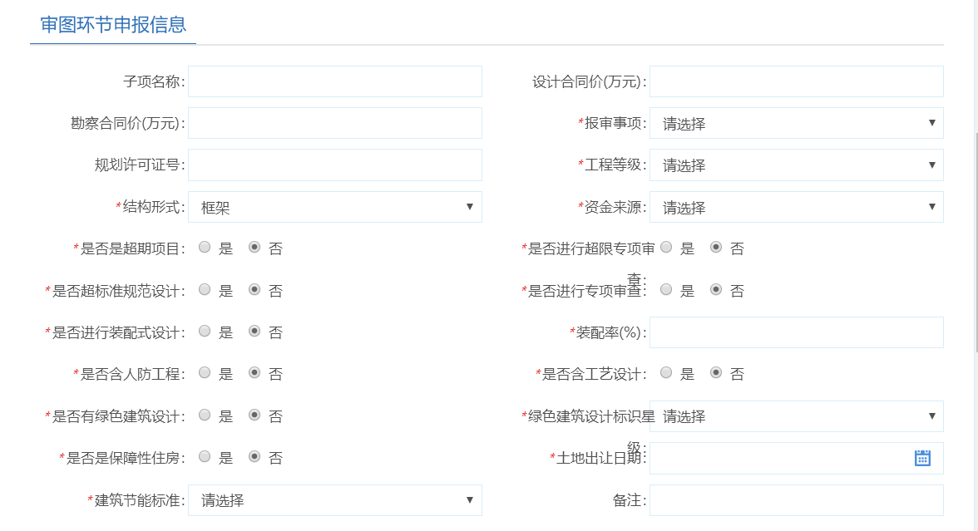
注：①报审内容：当报审事项为【勘察审查】时此字段不能为空；
②勘察招标方式：当报审事项为【勘察审查】时此字段不能为空；
③设计招标方式：当报审事项为【设计审查】时此字段不能为空
字。

参建单位
参建单位包括：建设单位、设计单位、勘察单位、审查单位、勘察劳务单位、设计拆分单位、外业单位。其中建设单位、审查单位、勘察单位必填，当【报审事项】为设计审查时，设计单位为必填。
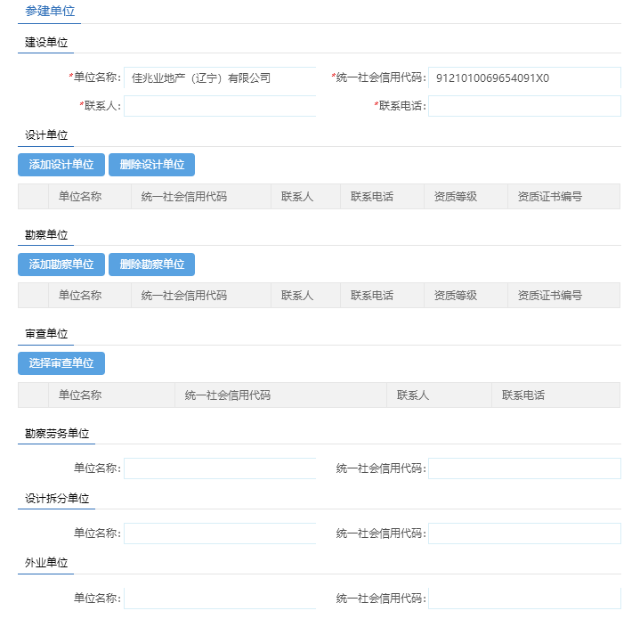

申报材料
根据材料名称，点击对应的上传按钮上传申报材料。
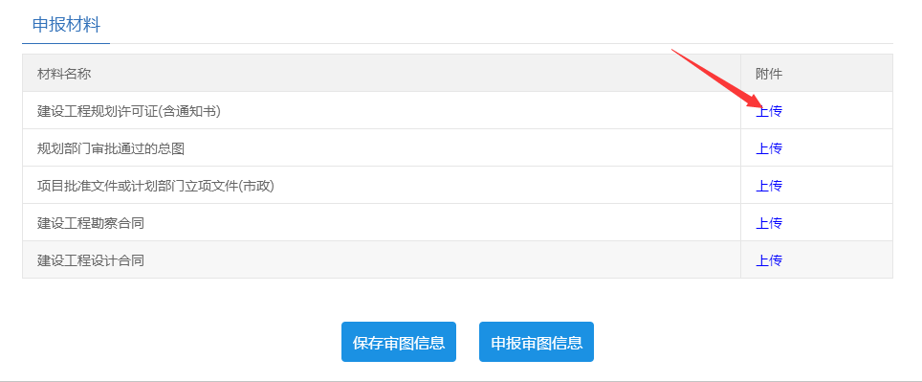
完成填报信息和上传申报材料后，点击申报审图信息按钮发起申报或者点击保存审图信息待完善信息后再申报。

审图申报

待上传资料
申报审图时，点击【保存审图信息】后，在项目空间-审图申报中查看，状态为“待上传资料”。
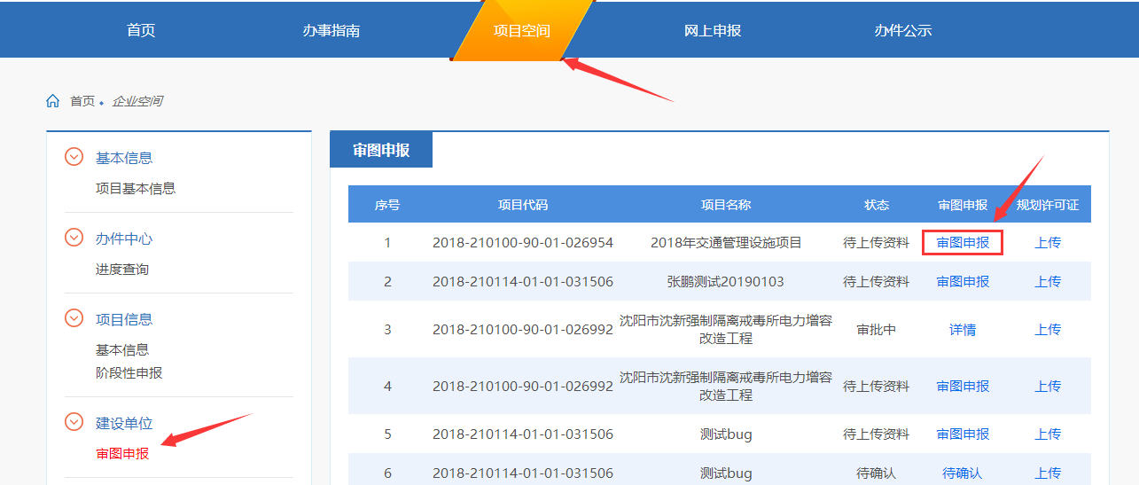
点击【审图申报】进入审图申报信息页面完善信息，可再次保存或提交审图信息。

待上传勘察设计材料
申报提交后，审图状态为“待上传勘察设计材料”，点击详情查看申报的审图信息。
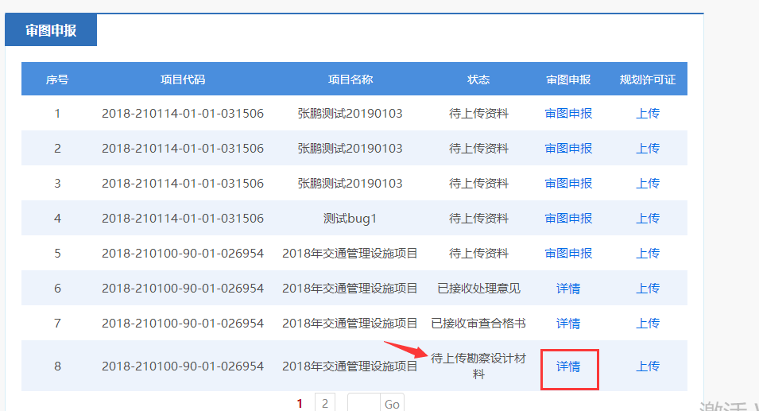

待确认
待勘察单位/设计单位上传勘察资料或设计图纸后，审图状态为“待确定”，点击待确认按钮，进入查看申报信息页面。
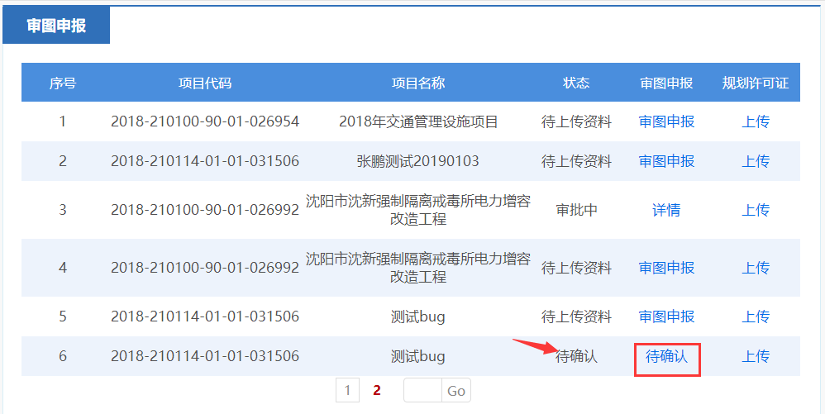
在查看申报信息页面下方，点击【查看按钮】查看勘察/设计单位上传的勘察资料或设计图纸。确认无误后点击确认按钮，审图计时启动，开始审图。


已接收处理意见
当审查单位上传处理意见书后，审图状态显示未“已接收处理意见”。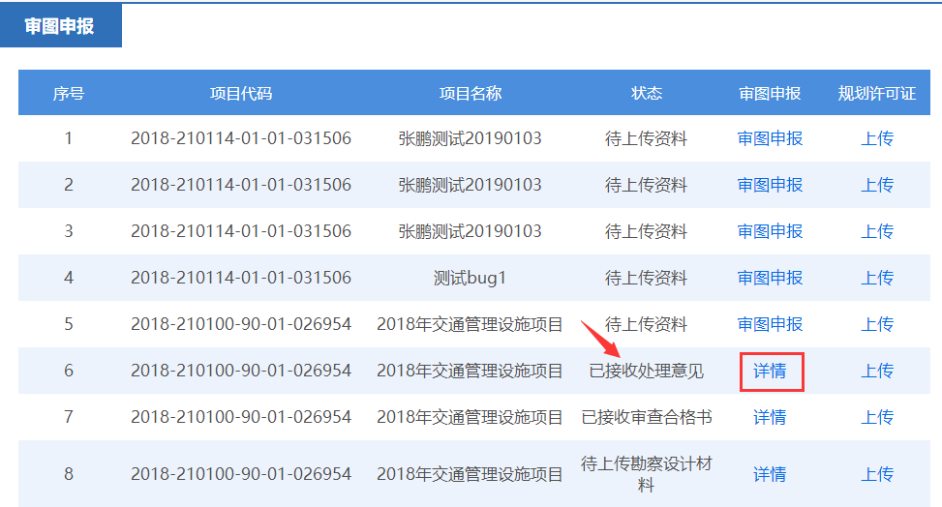
点击详情，在审图申报信息查看页面中查看审查单位上传的处理意见书。
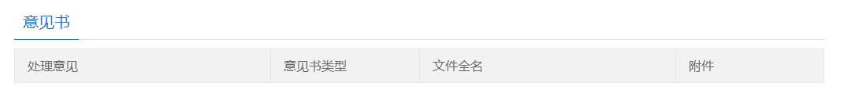

已接收审查合格书
当审查合格后，审查单位上传审查合格书，审图状态为“已接收审查合格书”。
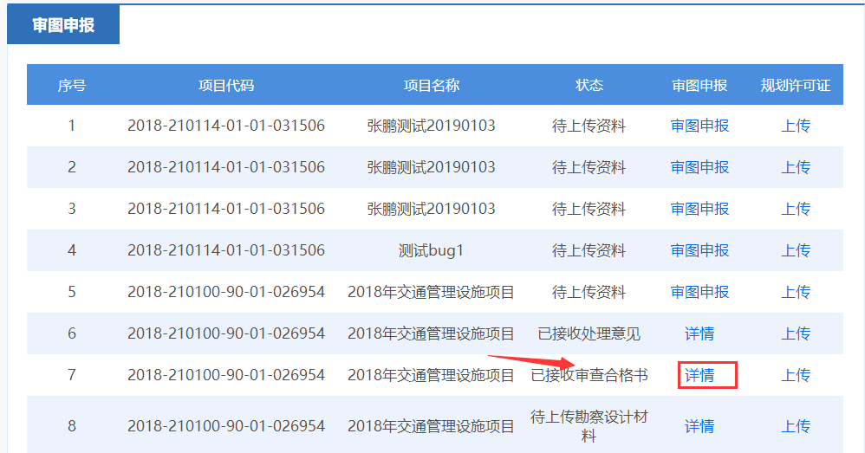
点击详情，在审图申报信息查看页面中查看审查单位上传的审查合格书。
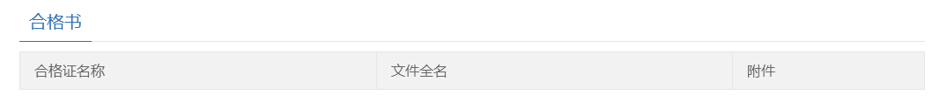
住：在获得审查合格书之前的任何环节，都可以补传“建设工程规划许可证(含通知书）”和“规划部门审批通过的总图”
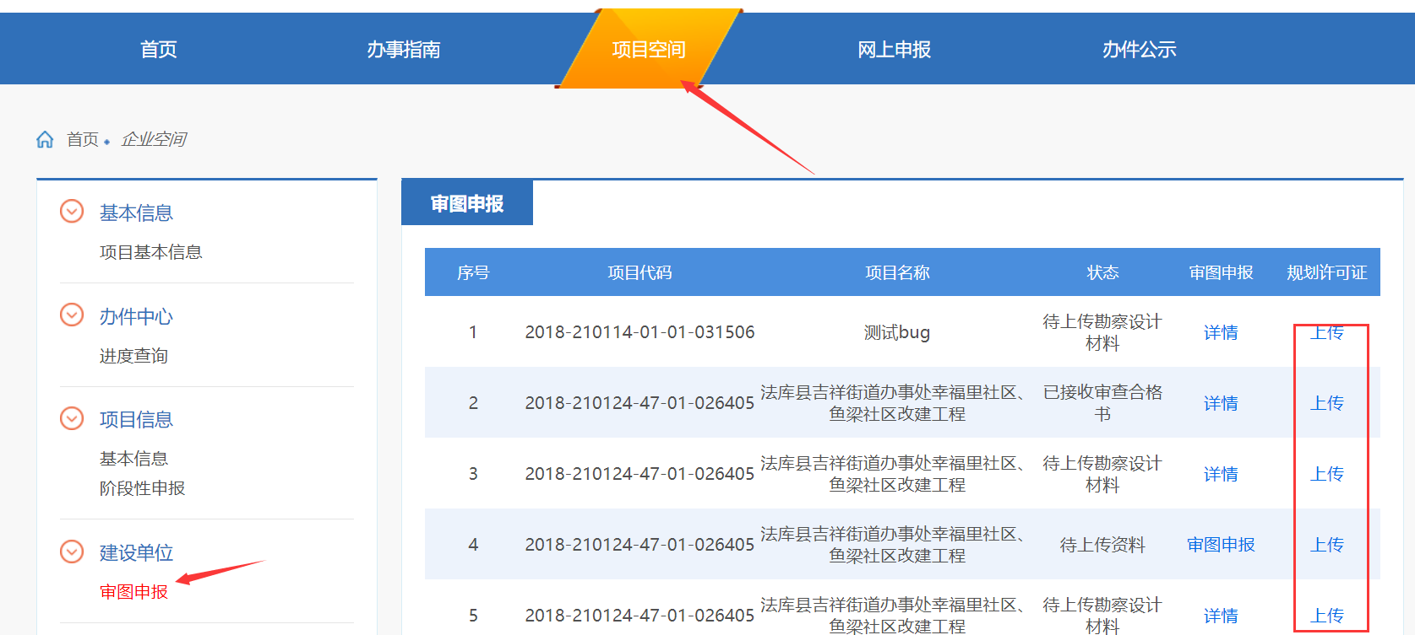

勘察设计单位登录
勘察/设计单位在辽宁省统一认证平台登录后，在项目空间-勘察和设计审图信息中查看需要勘察和设计的项目。
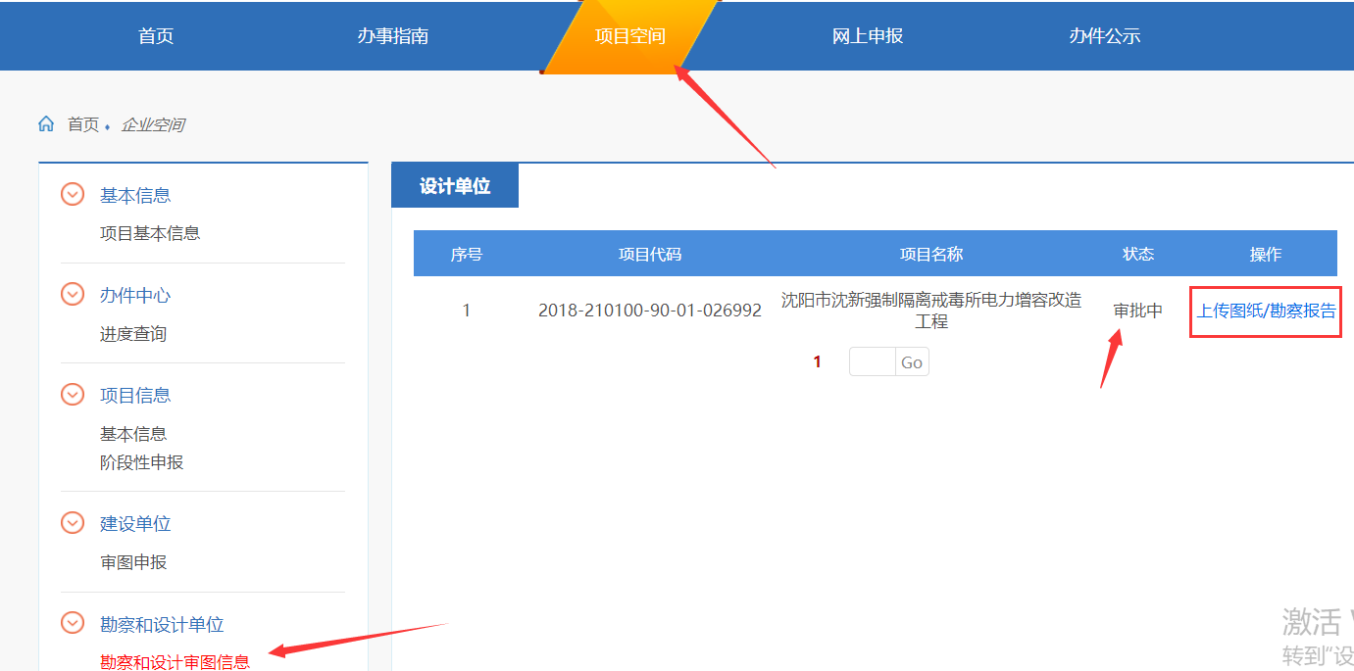
勘察和设计的审图状态与项目单位相同，点击【上传图纸/勘察报告按钮】进行上传图纸和勘察报告。

